哈尔滨工业大学 计算学部
2024年秋季学期《开源软件开发实践》
Lab4：开源软件开发中的DevOps

学号 | 姓名 | 联系方式
2022211861 | 雷灿 | 17660524368@163.com

目 录

1 实验要求 1
2 实验内容1 Github Actions DevOps实践 1
3 实验内容2 Jenkins DevOps实践 3
4 小结 4

[文档全部完成之后，请更新上述区域]

实验要求
本次实验训练开源软件开发中的基本 DevOps 操作，具体来说：
掌握开源软件开发中的基本 DevOps 流程和工具的使用
熟悉利用 Github Actions 进行 DevOps
熟悉利用 Jenkins 进行 DevOps

实验内容1 Github Actions DevOps实践
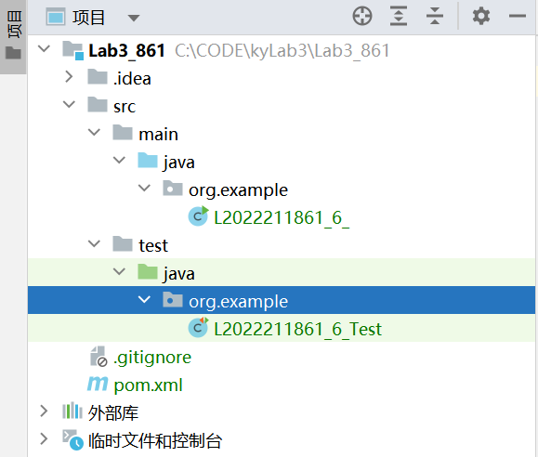
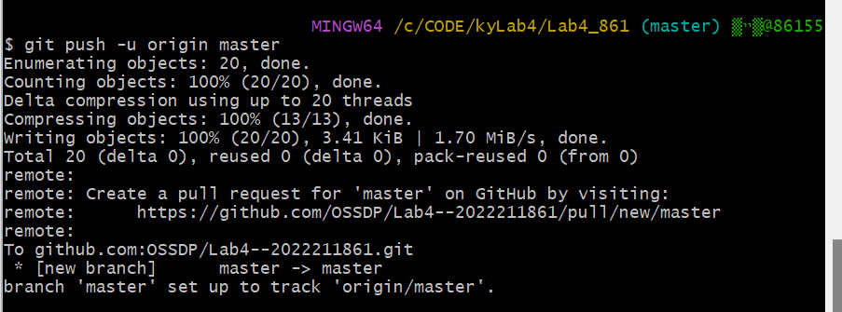
执行自动化测试成功界面
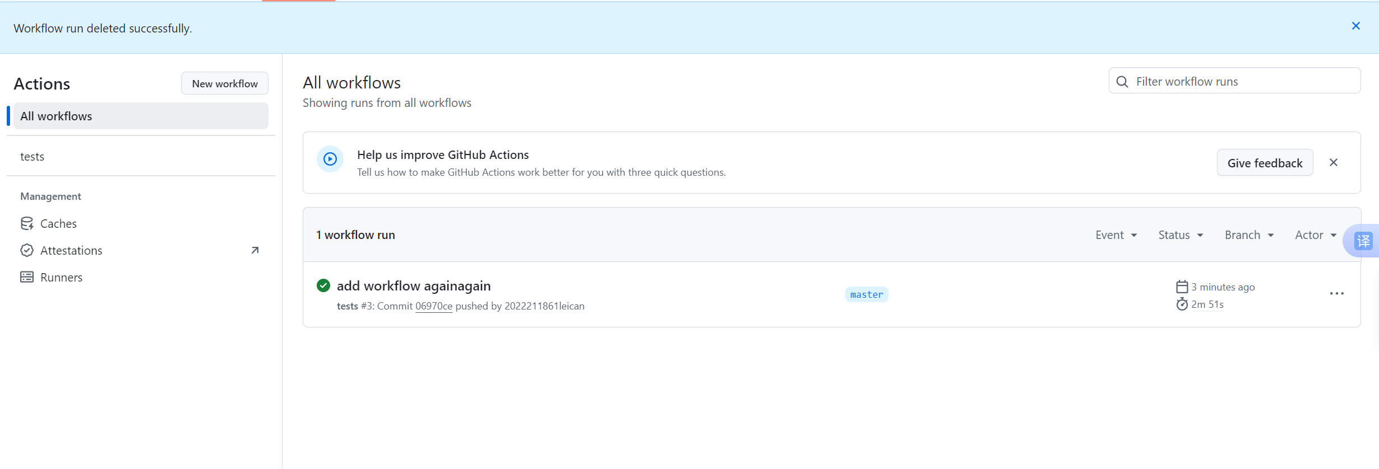
执行自动化测试失败界面
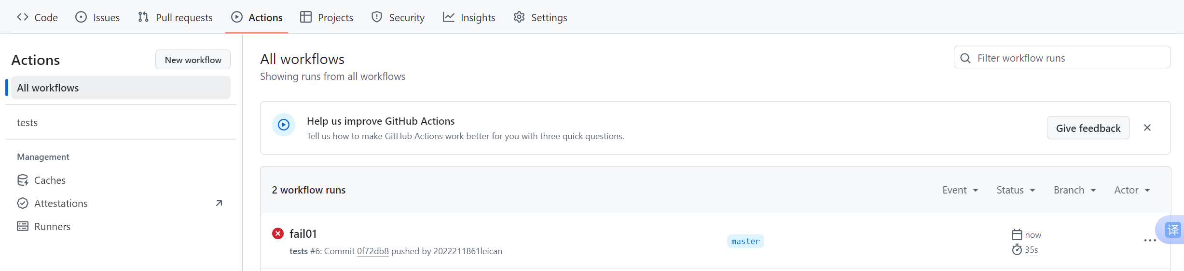
name: Auto Pull Requestname: Auto Pull Request

on:
push:
branches:
- development

jobs:
create-pr:
runs-on: ubuntu-latest
steps:
- uses: actions/checkout@v2
with:
ref: master
- run: |
git checkout -b new-feature
# Add your changes here
git add .
git commit -m 'Add new feature'
git push origin new-feature
- name: Create Pull Request
uses: pascalgn/automerge-action@v0.15.0
env:
GITHUB_TOKEN: ${{ secrets.TOKEN }}
AUTO_MERGE_LABELS: "auto-merge"
AUTO_MERGE_STALE_PERIOD: "1d"
AUTO_MERGE_STALE_ACTION: "rebase"
AUTO_MERGE_REMINDER_INTERVAL: "1h"
AUTO_MERGE_REMINDERS: "1"
AUTO_MERGE_SKIP_DRAFT: true
AUTO_MERGE_ONLY_IF_CI_SUCCEEDS: false
AUTO_MERGE_DELETE_BRANCH_ON_SUCCESS: true
AUTO_MERGE_BOT_NAME: "Automerge Bot"
AUTO_MERGE_BOT_EMAIL: "bot@example.com"

实验内容2 Jenkins DevOps实践
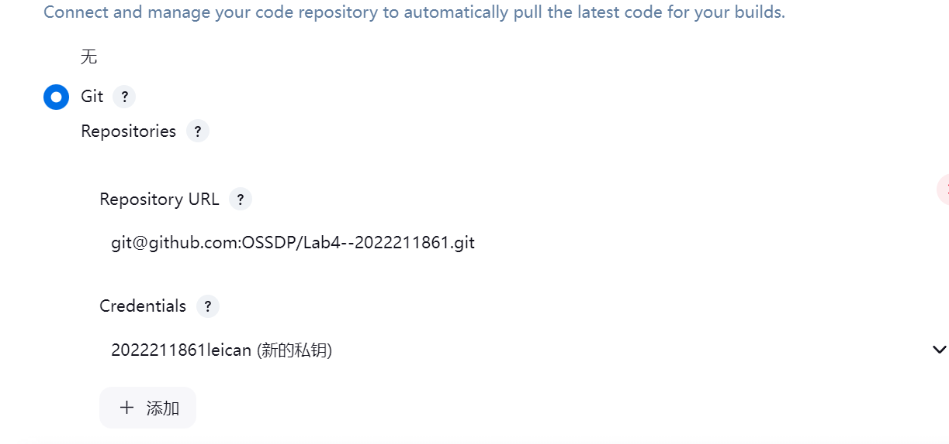
构建触发器
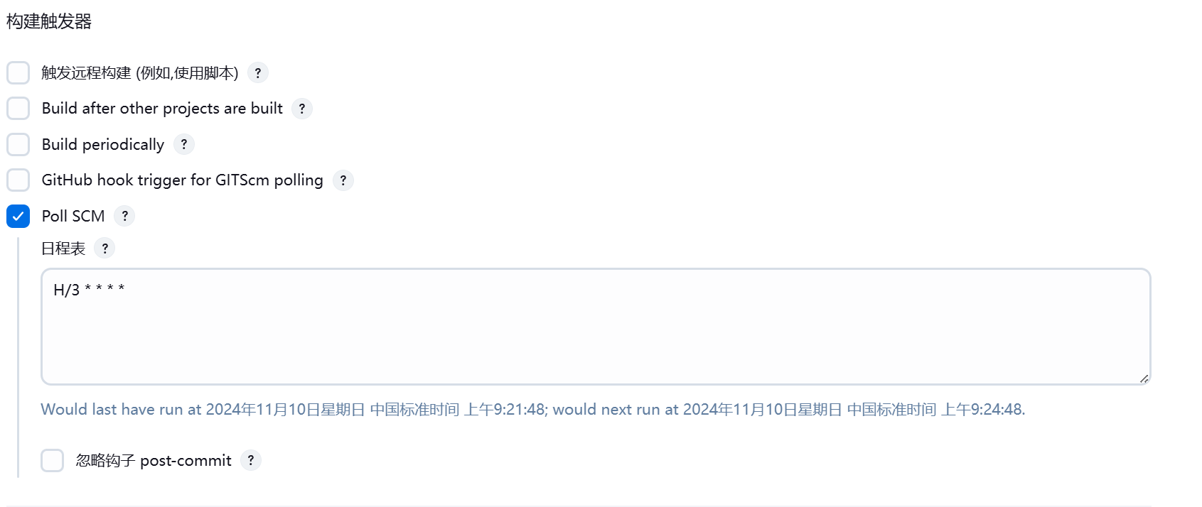
Pr
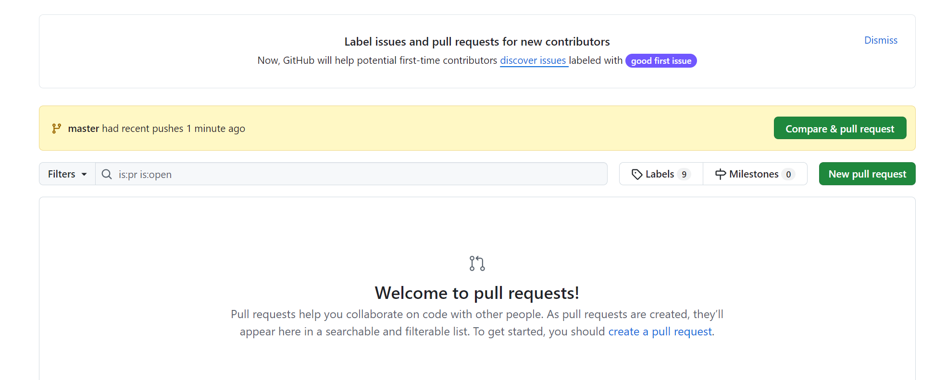

小结
在本次实验中，我深入体验了开源软件开发中的基本DevOps流程和工具的使用，分别通过GitHub Actions和Jenkins进行了实践。GitHub Actions的使用让我感受到了其强大的自动化能力，通过简单的YAML配置文件，就能实现代码的自动构建和测试。这个过程中，我学习了如何编写YAML文件，如何配置GitHub Actions的工作流，以及如何查看和分析测试结果。而在Jenkins的实践部分，我则更深入地了解了CI/CD系统的配置和管理。从Jenkins的安装、插件的选择、项目的创建，到构建触发器、构建步骤的设置，每一个步骤都让我对CI/CD流程有了更清晰的认识。

在实验过程中，我也遇到了一些问题。比如，在Jenkins的实践中，我遇到了SSH认证失败的问题，通过重新生成SSH密钥并配置到Jenkins中，最终成功解决了问题。
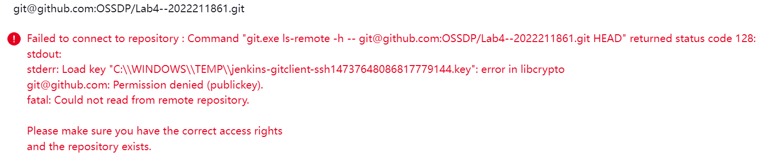
这些问题虽然增加了实验的复杂性，但也让我更加深入地理解了DevOps的实践过程。

